Дополнительный комментарий к вопросу 30-6
В первую очередь обратите внимание, что ранее в этом вопросе был другой правильный ответ - "Только направо". Однако ГИБДД по каким-то причинам решила поменять сложившееся отношение к ситуации.
Действительно, если прочитать пункт 6.15 ПДД дословно, то получается, что сигналы регулировщика отменяют требования любых дорожных знаков и разметки. Однако это приводит к многочисленным неоднозначным ситуациям. Рассмотрим некоторые из них.
1. Еще раз посмотрим на картинку из вопроса 30-6:
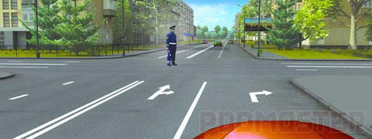
Сигнал регулировщика разрешает движение прямо и направо. Поэтому он противоречит разметке, нанесенной в правой полосе. Водитель руководствуется сигналом регулировщика и едет прямо.
Во втором (левом) ряду едет другой автомобиль. Ситуация глазами его водителя. Сигнал регулировщика разрешает движение прямо и направо. Он полностью соответствует разметке, нанесенной во втором ряду. Поэтому водитель может повернуть направо.
Траектории автомобилей пересекаются, происходит ДТП. Кто является его виновником?
2. Рассмотрим еще один пример:
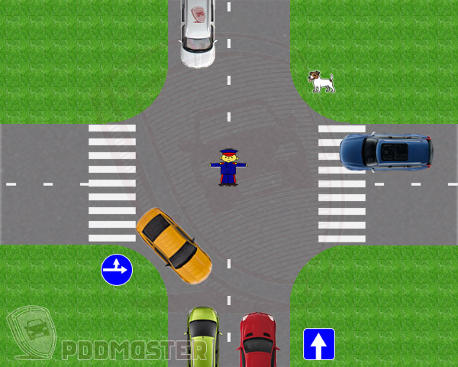
Итак, оранжевый автомобиль подъезжает к перекрестку, на котором работает регулировщик. Сигнал регулировщика разрешает движение прямо и направо. Он имеет приоритет над дорожным знаком, поэтому водитель поворачивает направо и попадает на одностороннее движение, причем движется по нему во встречном направлении. Возникает вопрос, кто будет виноват в ДТП на одностороннем движении, если никто из водителей не нарушил правила?
Может быть регулировщик, который показал соответствующий жест? Однако и у него выбор не велик. Правила содержат всего несколько жестов. При этом если движение автомобилей разрешено (при любом жесте), то разрешен и поворот направо. То есть регулировщик либо вообще запрещает оранжевому ехать, либо разрешает ему в том числе выполнить и поворот направо.
В общем, новый ответ на вопрос 6 билета 30 вызывает много вопросов.
Я знаю, что данную статью прочитают и люди, внимательно изучающие законодательство, и сотрудники автошкол, и сотрудники ГИБДД. Поэтому предлагаю поделиться Вашим мнением по поводу данного вопроса в комментариях к статье.
Кстати, неоднозначность в трактовке пункта 6.15 можно легко исключить, если добавить в этот пункт список знаков и номера разметки, которые отменяются сигналами регулировщика. Однако пока что это не сделано.
Утешением для водителей может служить тот факт, что экзаменационные билеты ГИБДД не являются нормативным документом и не несут никакой юридической силы в реальных дорожных ситуациях. Поэтому ответ на вопрос 30-6 рекомендую просто запомнить, а в жизни соблюдать и требования регулировщика, и требования дорожных знаков и разметки.

Разрешается ли перевозка людей в буксирующем автобусе при буксировке на жесткой или гибкой сцепке?
Билет 40, вопрос 17 (комплект CD).

